**SISTEM INFORMASI KEPEGAWAIAN PT. JATIM AUTOCOMP INDONESIA BERBASIS WEBSITE**

**TUGAS AKHIR**

Diajukan Untuk Memenuhi Salah Satu Syarat Kelulusan

Sarjana Strata 1



**Oleh**

**Arvita Wahyu Saesar Pratiwi 21201297**

**PROGRAM STUDI TEKNIK INFORMATIKA**

**FAKULTAS TEKNOLOGI DAN DESAIN**

**INSTITUT TEKNOLOGI DAN BISNIS ASIA MALANG**

**2024**

**PERSETUJUAN TUGAS AKHIR**

Judul :Sistem Informasi Kepegawaian PT. Jatim Autocomp Indonesia Berbasis Website

Oleh : Arvita Wahyu Saesar Pratiwi

NIM : 21201297

Program Studi : Teknik Informatika

Malang, 10 Februari 2024

Menyetujui

**Dosen Pembimbing**

* **Font** : Arial, size 16pt, Bold, Capital
* **Aligment** : Center

Jaenal Arifin, S.Kom., M.M., M.Kom

**Ketua Prodi Informatika**

Suastika Yulia Riska, S.Pd., M.Kom.

**KETERANGAN LULUS UJIAN**

Yang bertanda tangan dibawah ini menerangkan bahwa:

Nama : Arvita Wahyu Saesar Pratiwi

NIM : 21201297

Program Studi : Teknik Informatika

Telah lulus ujian Tugas Akhir pada tanggal 05 Februari 2024 di Institut Teknologi dan Bisnis ASIA Malang.

Malang, 10 Februari 2024

Tim Penguji

**Ketua Tim Penguji**

Dosen Ketua Penguji., M.Kom

**Penguji 1**

Dosen Pembanding., M.Kom

**Penguji 2**

Dosen Pembimbing., M.Kom

**PERNYATAAN KEASLIAN**

Yang bertanda tangan dibawah ini adalah:

Nama : Arvita Wahyu Saesar Pratiwi

NIM : 21201297

Tempat/Tgl Lahir : Sidoarjo, 12 Oktober 2000

Program Studi : Teknik Informatika

Alamat : Bajang, RT. 01, RW. 05, Kebonwaris, Pandaan, Pasuruan, Jawa Timur

Menyatakan bahwa Karya Ilmiah/ Tugas Akhir yang berjudul:

**“Sistem Informasi Kepegawaian PT. Jatim Autocomp Indonesia Berbasis Website”**

adalah bukan merupakan karya tulis orang lain, baik sebagian maupun keseluruhan, kecuali dalam bentuk kutipan yang disebutkan sumbernya.

Demikian surat pernyataan ini saya buat dengan sebenar-benarnya dan apabila pernyataan ini tidak benar, saya bersedia menerima sanksi akademik.

Malang, 10 Februari 2024

Mengetahui,

**Dosen Pembimbing**

Jaenal Arifin, S.Kom., M.M., M.Kom

**Yang menyatakan,**

Arvita Wahyu Saesar Pratiwi

**PERNYATAAN PERSETUJUAN PUBLIKASI**

Sebagai Civitas Akademik Institut Teknologi dan Bisnis Asia Malang, saya yang bertanda tangan di bawah ini:

Nama : Arvita Wahyu Saesar Pratiwi

NIM : 21201297

Program Studi : Teknik Informatika

Jenis Karya : Tugas Akhir

Demi pengembangan ilmu pengetahuan, menyetujui untuk memberikan kepada Institut Teknologi dan Bisnis Asia Malang Hak Bebas Royalti atas tugas akhir saya yang berjudul:

**“Sistem Informasi Kepegawaian PT. Jatim Autocomp Indonesia Berbasis Website”**

beserta perangkat yang ada (jika diperlukan).

Dengan Hak Bebas Royalti ini, Institut Teknologi dan Bisnis Asia Malang berhak untuk menyimpan, mengalih media/formatkan, mengelola dalam bentuk pangkalan data (database), merawat dan mempublikasikan Tugas Akhir saya tanpa meminta ijin dari saya selama tetap mencantumkan nama saya sebagai penulis/pencipta dan pemilik hak cipta.

Demikian pernyataan ini saya buat dengan sebenarnya.

Malang, 10 Februari 2024

**Yang menyatakan**

Materai

Rp. 10.000

Arvita Wahyu Saesar Pratiwi

**ABSTRAKSI**

Arvita Wahyu Saesar Pratiwi. 21201297

**SISTEM INFORMASI KEPEGAWAIAN PT. JATIM AUTOCOMP INDONESIA BERBASIS WEBSITE**

Teknik Informatika, Institut Teknologi dan Bisnis ASIA Malang, 2024

Kata Kunci : Informasi kepegawaian, internet, website, PT. Jatim Autocomp Indonesia

(xv + 63)

Penelitian ini memfokuskan pada perancangan dan implementasi Sistem Informasi Kepegawaian berbasis website di PT. Jatim Autocomp Indonesia dengan penekanan khusus pada pengajuan cuti dan pencatatan kerja lembur. Tujuan penelitian ini adalah memberikan solusi inovatif yang tidak hanya meningkatkan efisiensi pengelolaan data kepegawaian, tetapi juga secara khusus memperbaiki dan memodernisasi proses pengajuan cuti dan pencatatan lembur karyawan.

Sistem yang dikembangkan menyediakan antarmuka yang user-friendly untuk memudahkan karyawan dalam mengajukan cuti dan mencatat kerja lembur. Pendekatan berbasis website memberikan kemudahan akses dari berbagai perangkat, sehingga memungkinkan karyawan mengelola kebutuhan ketidakhadiran mereka dengan fleksibilitas yang lebih besar. Integrasi notifikasi real-time diharapkan dapat meningkatkan responsivitas manajemen terhadap permintaan cuti dan kerja lembur, memberikan pengalaman yang lebih baik dan mendukung pengambilan keputusan yang lebih cepat.

Evaluasi hasil implementasi sistem ini juga menunjukkan dampak positif terhadap efisiensi operasional perusahaan dan tingkat kepuasan karyawan. Analisis keamanan dan privasi data telah diintegrasikan dengan sukses, memastikan perlindungan optimal terhadap informasi sensitif karyawan. Dengan demikian, hasil penelitian ini menunjukkan kesuksesan dalam mewujudkan perancangan sistem yang telah direncanakan sebelumnya, dengan dampak positif terhadap manajemen ketidakhadiran dan overtime di PT. Jatim Autocomp Indonesia.

Daftar Pustaka ()

# ABSTRACT

Arvita Wahyu Saesar Pratiwi. 21201297

# WEB BASED HUMAN RESOURCE INFORMATION SYSTEM OF PT. JATIM AUTOCOMP INDOESIA

# Informatics, Institut Teknologi dan Bisnis Asia Malang, 2024

# Keywords: digital marketing, internet, website, shredded catfish lebon

# (xv + 63)

This research focuses on the design and implementation of a web-based Human Resource Information System at PT. Jatim Autocomp Indonesia, with a specific emphasis on leave requests and overtime recording. The research aims to provide an innovative solution that not only enhances the efficiency of personnel data management but also specifically improves and modernizes the processes of leave requests and overtime recording for employees.

The developed system offers a user-friendly interface to facilitate leave requests and overtime recording for employees. The web-based approach ensures easy access from various devices, enabling employees to manage their attendance needs with greater flexibility. The integration of real-time notifications is expected to enhance management responsiveness to leave and overtime requests, providing a better user experience and supporting faster decision-making.

The evaluation of the system implementation indicates positive impacts on operational efficiency and employee satisfaction within the company. The successful integration of data security and privacy analysis ensures optimal protection of sensitive employee information. Thus, the research findings demonstrate success in realizing the planned system design, with positive impacts on attendance and overtime management at PT. Jatim Autocomp Indonesia.

Bibliography ()

**KATA PENGANTAR**

Dengan memanjatkan rasa syukur kehadirat Tuhan Yang Maha Kuasa atas segala rahmat dan anugerah-Nya yang diberikan kepada penulis sehingga laporan tugas akhir dengan judul "**Sistem Infomasi Kepegawaian PT. Jatim Autocomp Indonesia Berbasis Website**" dapat terselesaikan dengan baik.

Penyusunan laporan tugas akhir ini merupakan tugas mandiri yang harus diselesaikan oleh mahasiswa Institut Teknologi dan Bisnis Asia Malang program studi Teknik Informatika yang merupakan bagian dari prasyarat kelulusan program kesarjanaan.

Pada kesempatan ini penulis mengucapkan banyak terima kasih kepada pihak-pihak yang telah membantu terselesainya tugas akhir sampai dengan penyusunan laporan, yaitu :

1. Ibu Risa Santoso, B.A., M. Ed., selaku Rektor Institut Teknologi dan Bisnis Asia Malang.
2. Handry Rochmad Dwi Happy, S.Sn, M.Sn., selaku Dekan Fakultas Teknologi dan Desain
3. Ibu Suastika Yulia Riska, S.Pd.,M.Kom., selaku Ketua Prodi Teknik Informatika.
4. Bapak Jaenal Arifin, S.Kom., M.M., M.Kom., selaku Dosen Pembimbing.
5. Ibu Rina Dewi Indah Sari, S.Kom., M.Kom., selaku Dosen Wali.
6. Papa, Mama, dan adek yang selalu menyemangatiku dengan dukungan dan do’anya.

Kepada semuanya yang telah membantu penulis dalam menyelesaikan tugas akhir ini, semoga mendapat balasan dengan berkat dan karunia yang berlimpah dari Tuhan Yang Maha Kuasa.

Penulis menyadari bahwa laporan tugas akhir ini jauh dari sempurna, oleh karena itu penulis selalu mengharapkan saran dan kritik yang bersifat membangun dari segenap pembaca. Akhirnya, semoga laporan tugas akhir ini dapat berguna dan bermanfaat terutama bagi pihak-pihak yang tertarik untuk mengkaji dan mengembangkannya.

Malang, 10 Februari 2024

Penulis

**DAFTAR ISI**

**Halaman**

# 

**DAFTAR GAMBAR**

**Gambar Halaman**

**DAFTAR TABEL**

**Tabel Halaman**

**BAB I**

**PENDAHULUAN**

* 1. **Latar Belakang Masalah**

Pada era transformasi digital ini, perkembangan teknologi informasi memiliki peran krusial dalam membentuk dinamika perusahaan modern. Salah satu aspek yang terpengaruh secara signifikan adalah manajemen sumber daya manusia, di mana Sistem Informasi Kepegawaian (SIK) menjadi landasan untuk efisiensi operasional dan produktivitas karyawan. PT. Jatim Autocomp Indonesia sebagai perusahaan manufaktur otomotif menghadapi kompleksitas yang semakin meningkat dalam mengelola kehadiran, kinerja, dan kesejahteraan karyawan.

Dalam menghadapi tantangan ini, proses pengajuan cuti dan pencatatan lembur di PT. Jatim Autocomp Indonesia masih mengandalkan metode manual. Proses manual tersebut, walaupun telah menjadi tradisi, namun tidak dapat mengimbangi dinamika perkembangan bisnis yang cepat. Dalam skala besar dan lingkungan yang dinamis, proses manual rentan terhadap sejumlah masalah administratif, termasuk keterlambatan pengajuan cuti, kesalahan dalam pencatatan lembur, dan kurangnya visibilitas secara real-time atas data kehadiran karyawan.

Keberlanjutan operasional dan pencapaian tujuan perusahaan sangat bergantung pada efisiensi dan efektivitas manajemen sumber daya manusia. Oleh karena itu, penting bagi PT. Jatim Autocomp Indonesia untuk melibatkan teknologi informasi lebih lanjut dalam mengelola aspek-aspek tersebut. Implementasi Sistem Informasi Kepegawaian berbasis website menjadi solusi yang menarik, mengingat kecanggihan teknologi ini dapat memberikan aksesibilitas yang lebih luas, responsivitas yang lebih cepat, dan pemantauan kehadiran yang lebih akurat.

Dalam konteks ini, terdapat kebutuhan mendesak untuk menyelaraskan kebijakan manajemen sumber daya manusia dengan kemajuan teknologi. Menerapkan sistem berbasis website untuk mengelola pengajuan cuti dan pencatatan lembur di PT. Jatim Autocomp Indonesia diharapkan dapat menjadi solusi terkini yang mampu memberikan transformasi positif dalam pengelolaan kepegawaian.

Implementasi Sistem Informasi Kepegawaian berbasis website bukan hanya sekadar modernisasi teknologi, tetapi juga penerapan strategi yang dapat memberikan dampak positif secara menyeluruh. Dengan menyelidiki dan memahami lebih dalam tantangan serta peluang yang dihadapi oleh PT. Jatim Autocomp Indonesia dalam pengelolaan kepegawaian, penelitian ini diinisiasi untuk memberikan solusi yang holistik dan berkesinambungan. Dalam hal ini, pengembangan Sistem Informasi Kepegawaian berbasis website menjadi perjalanan strategis yang diharapkan dapat meningkatkan efisiensi, meningkatkan kepuasan karyawan, dan menghasilkan dampak positif pada performa perusahaan secara keseluruhan.

* 1. **Rumusan Masalah**

Berdasarkan uraian latar belakang di atas, maka rumusan masalah yang dapat diambil adalah bagaimana mengembangkan  sistem informasi kepegawaian PT. Jatim Autocomp Indonesia berbasis website.

* 1. **Batasan Masalah**

Agar penyusunan penelitian ini tidak keluar dari pokok permasalahan yang di rumuskan, maka ruang lingkup pembahasan di batasi hanya pada :

1. Data penelitian diperoleh dari PT. Jatim Autocomp Indonesia tahun 2024.
2. Sistem ini akan difokuskan pada pengelolaan pengajuan cuti dan pencatatan lembur karyawan. Aspek-aspek lain dari manajemen kepegawaian, seperti rekruitment atau evaluasi kinerja, tidak akan dimasukkan dalam lingkup pengembangan ini.
3. Membahas platform digital untuk mendukung implementasi sistem digital, yaitu website.
   1. **Tujuan Dan Manfaat Penelitian**
      1. **Tujuan Penelitian**

Tujuan dari penelitian ini adalah merancang dan mengimplementasikan Sistem Informasi Kepegawaian berbasis website yang memfokuskan pada pengajuan cuti dan pencatatan lembur di PT. Jatim Autocomp Indonesia. Hal ini bertujuan untuk meningkatkan efisiensi dan responsivitas dalam konteks manajemen sumber daya manusia modern.

* + 1. **Manfaat Bagi Penulis**

1. Mengaplikasikan disiplin ilmu yang telah diperoleh selama belajar di Institut Asia Malang Program Studi Teknik Informatika
2. Dapat mengasah otak dalam berfikir secara cepat dan teliti untuk mencari penyelesaian masalah.
   * 1. **Manfaat Bagi PT. Jatim Autocomp Indonesia**
3. Membantu mengembangkan sistem perizinan dan pengajuan cuti secara digital bagi PT. Jatim Autocomp Indonesia melalui website.
4. Menyederhanakan proses administrasi kepegawaian, meningkatkan transparansi pengelolaan data terkait proses pengajuan cuti dan pencatatan lembur pada PT. Jatim Autocomp Indonesia.
5. Manfaat jangka panjang adalah mengoptimalkan pemanfaatan waktu kerja, meningkatkan produktivitas secara keseluruhan di PT. Jatim Autocomp Indonesia.
   * 1. **Manfaat Bagi Institut Teknologi dan Bisnis Asia Malang**
6. Dapat mengukur sejauh mana keberhasilan proses belajar mengajar di dalam kelas, dan capaian materinya.
7. Menjadi bahan kajian yang dapat dikembangkan dikemudian hari.
   1. **Metodologi Penelitian**

Dalam pembuatan laporan ini meliputi langkah-langkah sebagai berikut:

1. Studi Literatur

Dengan mempelajari buku-buku referensi dan jurnal yang berkaitan dengan permasalahan penelitian yang diangkat serta mencari solusi yang terbaik. Topik bahasan utama yang dibutuhkan diantaranya adalah sistem informasi kepegawaian, manajemen kehadiran karyawan, pengajuan cuti dan pembuatan website. Kajian literatur ini akan memberikan dasar teoritis dan wawasan untuk merancang sistem yang relevan dan efektif.

1. Observasi dan Wawancara

Pengamatan secara langsung dilakukan di PT. Jatim Autocomp Indonesia dengan memahami kebijakan perusahaan, proses kepegawaian yang sudah ada, dan harapan karyawan untuk memastikan bahwa sistem yang dikembangkan dapat memenuhi kebutuhan spesifik mereka.

1. Analisa

Melakukan analisa terhadap data yang diperoleh dari hasil observasi dan wawancara serta melakukan telaah secara teoritis terhadap proses pengajuan cuti dan pencatatan lembur pada PT. Jatim Autocomp Indonesia. Hal ini bertujuan untuk mengetahui spesifikasi input yang dibutuhkan, proses yang akan terjadi dan output sistem yang diharapkan.

1. Perancangan

Pada tahap ini akan dilakukan perancangan konten sesuai hasil analisa data. Selanjutnya dilakukan perancangan untuk menunjukkan alur dalam sistem perizinan dan pengajuan cuti digital yang dibangun untuk PT. Jatim Autocomp Indonesia. Perancangan sistem dilakukan menggunakan flowchart (diagram alir).

1. Implementasi dan Pengujian

Proses implementasi dilakukan berbasis website dengan menggunakan bahasa pemrograman *server-side*, yakni *PHP* diperlukan untuk mengelola logika bisnis dan berinteraksi dengan basis data. *PHP* akan memproses permintaan dari pengguna, memproses formulir cuti dan lembur, dan menyediakan data dari database MySQL. Setelah proses implementasi selesai, selanjutnya akan dilakukan pengujian sistem untuk melihat apakah proses dalam sistem telah berjalan sesuai yang direncanakan. Sistem pengujian dilakukan dengan menggunakan black box testing untuk cek fitur-fitur yang ada.

* 1. **Sistematika Penulisan**

Sistematika penulisan bertujuan memudahkan dalam pemahaman permasalahan secara detail dari laporan penelitian. Sistematika penulisan laporan tugas akhir antara lain terdiri dari :

# BAB I Pendahuluan

Dalam bab ini menjelaskan secara umum penyusunan penelitian ini yang meliputi latar belakang masalah, rumusan masalah, batasan masalah, tujuan dan manfaat, metodologi penulisan dan sistematika penulisan laporan.

# BAB II Landasan Teori

Bab ini menjelaskan tentang teori-teori yang berkaitan dengan penelitian yaitu teori tentang sistem informasi kepegawaian, manajemen kehadiran karyawan, pengajuan cuti dan pembuatan website.

**BAB III Pembahasan**

# Bab ini membahas tentang analisa permasalahan yang terjadi pada PT. Jatim Autocomp Indonesia terkait dengan sistem perizinan dan pengajuan cuti yang masih manual. Dilanjutkan dengan analisa sistem serta spesifikasi kebutuhan input dan output dari sistem perizinan dan pengajuan cuti secara digital yang akan dibangun. Bagian selanjutnya membahas mengenai perancangan sistem informasi kepegawaian digital berbasis website.

# BAB IV Implementasi dan Pengujian

Bab ini membahas tentang implementasi dan sistem yang di buat secara keseluruhan, serta tahapan pengujian terhadap sistem tersebut apakah telah sesuai dengan yang diharapkan.

**BAB V Penutup**

Bab ini terdiri dari dua bagian yaitu kesimpulan dan saran dari uraian pada bab sebelumnya. Kesimpulan berisi rangkuman secara singkat dari hasil pembahasan masalah. Sedangkan saran berisi harapan dan kemungkinan lebih lanjut dari hasil pembahasan masalah.

**BAB II**

**LANDASAN TEORI**

* 1. **Internet**

Internet adalah jaringan komunikasi global yang menghubungkan komputer dan jaringan komputer di seluruh dunia. Internet yang merupakan singkatan dari *Interconnected Network* ini memungkinkan untuk berbagi informasi dan berkomunikasi dari mana saja dan dengan siapa saja. Hal ini telah menjadi fenomena global yang mengubah cara kita berkomunikasi, bekerja, dan mengakses informasi. Dalam konteks Sistem Informasi Kepegawaian, pemahaman yang mendalam tentang internet menjadi krusial karena menjadi tulang punggung dalam membangun solusi teknologi untuk manajemen data kepegawaian. Standar teknologi pendukung internet yang dipakai secara global bernama *Transmission Control Protocol* atau *Internet Protocol Suite* (TCP/IP). TCP/IP ini merupakan protokol pertukaran paket (dalam istilah asingnya *Switching Communication Protocol*) yang bisa digunakan untuk miliaran lebih pengguna yang ada di dunia. Proses menghubungkan rangkaian internet beserta penerapan aturannya ini disebut “*internetworking*”.

Protokol standar dari TCP/IP mulai dipublikasikan ke publik pada tahun 1982. Adanya nama domain sudah mulai dipakai empat tahun setelahnya, tepatnya di tahun 1984. Lalu, National Science Foundation Network (NSFNET) didirikan dan mulai dikembangkan di tahun 1986. NSFNET inilah yang mulai menggantikan peranan dari ARPANET sebagai suatu wadah riset terkait di Amerika Serikat. Beberapa jaringan internasional pada banyak negara akhirnya mulai dikembangkan dan dihubungkan lewat NSFNET tersebut.

* + 1. **Manfaat Internet**

Internet memiliki banyak manfaat yang dapat digunakan pada berbagai bidang sebagai berikut:

1. Manfaat bagi pendidikan

Di dalam bidang pendidikan, internet merupakan salah satu faktor penting yang membantu dalam proses belajar dan pembelajaran, karena memberikan akses tak terbatas ke sumber belajar dan konten edukasi berkualitas. Pengguna dapat mengakses dan mendapatkan berbagai informasi terkait dengan modul, artikel, jurnal, pengetahuan umum, dan lain sebagainya. Siswa dan mahasiswa juga dapat belajar secara daring dan terhubung dengan institusi pendidikan manapun di dunia.

1. Manfaat bagi komunikasi dan informasi

Komunikasi baik melalui audio, visual, maupun audio visual (*video call*) saat ini sangat mungkin dilakukan tanpa terhalang jarak dan waktu dengan bantuan internet. Selain itu, semua orang juga dapat dengan mudah mencari segala informasi yang dibutuhkan di internet. Hal ini karena internet dapat menghubungkan perangkat di dunia maya untuk melakukan pertukaran data. Luasnya akses pertukaran data dapat memudahkan proses administrasi, sehingga dapat dilakukan dengan mudah dan cepat oleh siapapun yang berkepentigan.

3. Manfaat sebagai media hiburan

Saat ini banyak sekali hiburan yang bisa didapat dari internet, misalnya seperti menonton film dan serial, streaming video melalui aplikasi YouTube, menonton konten-konten media sosial, atau bermain game online. Banyak orang kini memilih memanfaatkan internet untuk media hiburan daripada menonton siaran TV, mendengar radio, berwisata, dan sebagainya.

4. Manfaat di bidang kesehatan

Ketersediaan informasi tentang kesehatan atau bahkan berkonsultasi langsung dengan dokter melalui internet. Beberapa website kini telah menawarkan konsultasi kesehatan secara online dengan para dokter yang memang ahli di bidang kesehatan tertentu. Melalui internet, juga dapat mengakses berbagai hal untuk menjaga kesehatan, seperti mencari gerakan untuk workout, bagaimana pola hidup sehat, rekomendasi makanan sehat, dan lain sebagainya.

5. Manfaat bagi bisnis

Semua kiat-kiat berbisnis akan lebih mudah dilakukan dengan memanfaatkan internet. Dapat membuat website toko online, memanfaatkan website marketing, menjual stok foto online, mengikuti affiliate marketing, hingga menjadi pekerja digital seperti *content creator, youtuber, blogger*, bahkan *freelancer*.

* + 1. **Fasilitas pada Internet**

Fasilitas-fasilitas dari internet yang saat ini bisa dirasakan pengguna internet adalah sebagai berikut :

1. World Wide Web (WWW)

Disingkat web, adalah bagian yang paling menarik dari internet, melalui web bisa mengakses informasi tidak hanya berupa teks tetapi juga gambar-gambar, suara, film, dan lain-lain. Untuk mengakses web dibutuhkan software yang disebut browser atau penjelajah web. Beberapa browser yang tersedia adalah Netscape Communicator, Safari, Internet Explorer, Google Chrome, Mozila Firefox.

1. *Electronic Mail* (E-Mail)

Dengan fasilitas ini bisa mengirim atau menerima email dari dan ke pengguna internet diseluruh dunia. Dengan fasilitas ini bisa mengirim email ke teman yang berada didalam atau luar negeri hanya dalam waktu beberapa detik. Contoh penyedia jasa email adalah Yahoomail, Gmail, Aim Mail, Hotmail, GMX Mail, Easy Mail, Hushmail, Myrealbox, dan masih banyak lagi.

1. Telnet

Dengan menggunakan telnet bisa berhubungan dengan komputer orang lain dan mencari atau mengambil informasi yang ada di komputer tersebut. Untuk dapat mengakses telnet, harus memiliki sebuah account atau login di komputer yang dituju.

1. *File Transfer Protocol* (FTP)

FTP memungkinkan untuk mengirim atau menerima data maupun file dari satu komputer ke komputer lain tanpa batasan tempat. Proses mengirim file agar bisa diterima oleh pengguna internet lain disebut upload sedangkan proses menerima file (data) disebut dengan download. Saat ini sudah banyak situs penyedia jasa FTP yang memberi kemudahan dalam berbagi file seperti Dropbox, Skydrive, Googledrive, 4shared, Zippyshare dan masih banyak lagi.

1. *Internet Relay Chat* (IRC)

Layanan IRC, atau biasa disebut sebagai “chat” saja adalah sebuah bentuk komunikasi di intenet yang menggunakan sarana baris-baris tulisan yang diketikkan melalui keyboard. Dalam sebuah sesi chat, komnunikasi terjalin melalui saling bertukar pesan-pesan singkat. kegiatan ini disebut chatting dan pelakunya disebut sebagai chatter.

1. *E-commerce* (Transaksi Elektronik)

*Electronic Commerce* adalah istilah yang digunakan untuk menyatakan perdagangan atau transaksi elektronis di internet, baik *business to business e-commerce* maupun *business to costumer e-commerce*. Semua transaksi yang dilakukan di internet (perdagangan) disebut *e-commerce*.

1. *Remote Login*

Layanan remote login mengacu pada protokol yang menyediakan fungsi untuk pengguna internet mengakses (*login*) ke sebuah terminal (*remote host*) dalam lingkungan jaringan internet. Dengan memanfaatkan remote login, seorang pengguna internet dapat mengoperasikan sebuah host dari jarak jauh tanpa harus secara fisik berhadapan dengan host bersangkutan. Dapat melakukan pemeliharaan (*maintenance*), menjalankan sebuah program atau malahan menginstall program baru. Protokol yang umum digunakan untuk keperluan remote login adalah Telnet (*Telecommunications Network*).

1. *E-Banking*

*Electronic Banking*, atau e-*banking* bisa diartikan sebagai aktifitas perbankan di internet. Layanan ini memungkinkan nasabah sebuah bank dapat melakukan hampir semua jenis transaksi perbankan melalui sarana internet, khususnya via web. Nasabah dapat melakukan aktifitas pengecekan rekening, transfer dana antar rekening, hingga pembayaran tagihan-tagihan rutin bulanan (listrik, telepon, dsb.) melalui rekening banknya.

Fasilitas-fasilitas internet yang disebutkan tersebut hanyalah sebagian fasilitas yang umum digunakan. Seiring perkembangan teknologi, semakin hari semakin bertumbuh fasilitas-fasilitas internet lainnya yang memberikan pengalaman lebih baik bagi pengguna.

* 1. **Intranet**

Intranet adalah private network internal yang dimiliki dan dikelola oleh sebuah organisasi atau perusahaan, yang menggunakan infrastruktur internet dan standar jaringan komputer yang sama dengan internet públic, namun aksesnya hanya terbatas secara internal untuk karyawan dan anggota organisasi tertentu. Dengan teknologi intranet, seluruh data dan sistem operasional perusahaan dapat diakses secara real-time oleh karyawan dan manajer yang memiliki otoritas. Mereka bisa saling berbagi dokumen internal dan berkolaborasi secara digital tanpa dibatasi ruang dan waktu **(Laudon dan Laudon, 2016).**

Intranet menggunakan teknologi TCP/IP untuk menghubungkan komputer-komputer internal perusahaan. Selain itu intranet juga menggunakan teknologi berbasis web seperti HTML, HTTP, web server sehingga konten company intranet bisa diakses melalui web browser dari komputer karyawan yang terhubung ke jaringan intranet. **(Valacich dan Schneider, 2017).**

Intranet dirancang untuk akses informasi dan sumber daya perusahaan hanya untuk karyawan yang berwenang. Tujuannya adalah untuk meningkatkan produktivitas dan efisiensi perusahaan dengan cara mempermudah komunikasi dan kolaborasi tim, serta berbagi data secara aman. Intranet juga memungkinkan manajemen untuk mendistribusikan data secara terkendali dan terjaga kerahasiaannya **(Rouse, 2019).**

Intranet dilengkapi dengan firewall untuk menjaga keamanan jaringan internal organisasi. Firewall merupakan sistem keamanan jaringan yang berfungsi sebagai barrier atau penyaring akses ke jaringan intranet dari eksternal. Firewall akan memblokir semua lalu lintas jaringan dari luar yang mencurigakan, sekaligus memantau seluruh aktivitas jaringan yang masuk dan keluar. Dengan firewall, intranet perusahaan hanya akan menerima lalu lintas data dan akses dari internal jaringan perusahaan atau pengguna eksternal yang telah diverifikasi identitasnya melalui sistem autentikasi. Hal ini penting agar data dan informasi penting perusahaan tetap aman dan terjaga kerahasiaannya di lingkungan intranet **(Stallings and Brown, 2018).**

* 1. **Sistem Berbasis Website**

*Website* dapat disebut dengan berbagai istilah seperti site, situs, situs web, atau portal. Ini merupakan koleksi halaman web yang saling terhubung satu sama lain. Halaman pertama dari sebuah website disebut home page, sementara setiap halaman individualnya disebut sebagai web page. Dengan kata lain, website adalah suatu situs yang dapat diakses dan dilihat oleh pengguna internet di seluruh dunia. Semakin banyaknya pengguna internet dari hari ke hari menciptakan potensi pasar yang terus berkembang **(Abas, 2021)**.

Sistem dalam website biasanya mencakup *front-end* yang interaktif untuk pengguna (*client-side*) dan *back-end* yang menangani logika bisnis, pengolahan data, dan interaksi database (*server-side*). Dalam penerapannya website terbagi menjadi 2 jenis, yaitu website statis, dan website dinamis.

Website statis merupakan sebuah website yang tidak dapat dirubah oleh pengguna melalui web browser. Interaksi yang terjadi antara pengguna dan server hanya sebatas menampilkan informasi terkait. Web statis tidak memiliki database sebagai penyimpanan data. Informasi-informasi yang terdapat pada web statis dapat diubah

hanya melalui dokumen HTML. Jenis website ini biasanya digunakan

untuk sebuah profil perusahaan.

Jenis website yang kedua adalah website dinamis. Website dinamis merupakan sebuah website yang memungkinkan adanya interaksi pengguna dan server. Pada website ini, pengguna dapat mengubah konten dari halaman tertentu dengan menggunakan browser. Berbeda dengan website statis, website dinamis memiliki sebuah database yang digunakan untuk menyimpan informasi-informasi. Contoh website dinamis yaitu, portal berita, sosial media, dan sistem informasi kepegawaian.

Sistem berbasis web adalah aplikasi yang menggunakan website sebagai antarmuka pengguna. Pengguna dapat mengakses sistem ini melalui browser internet. Sistem ini beroperasi pada server web dan menggunakan jaringan internet atau intranet untuk memungkinkan interaksi antara pengguna dan database atau server aplikasi. Konsep ini memungkinkan aksesibilitas yang luas, kemudahan pembaruan, dan kolaborasi real-time.

* + 1. **Jenis-jenis Sistem Berbasis Website**

Website dapat dikategorikan berdasarkan tujuannya, yang mencerminkan fungsi dan sasaran utama dari situs tersebut. Berikut adalah beberapa jenis website menurut tujuannya:

1. Website Institusi

Memberikan informasi tentang perusahaan atau organisasi, termasuk visi, misi, layanan, dan kontak. Contoh: web perusahaan, situs web pemerintah.

1. Website E-commerce

Menjual produk atau layanan secara online. Contoh: Toko online, marketplace.

1. Website Pemasaran atau Promosi

Mempromosikan produk, layanan, atau acara. Contoh: Landing pages, situs promosi produk.

1. Blog

Berbagi informasi, pemikiran, atau pengalaman secara personal atau profesional. Contoh: Blog pribadi, blog korporat.

1. Website Berita atau Media

Menyediakan berita dan informasi terkini. Contoh: Portal berita, majalah online.

1. Website Edukasi atau Pembelajaran

Menyediakan sumber belajar dan materi pendidikan. Contoh: website kursus online, portal pendidikan.

1. Website Sosial atau Komunitas:

Membangun komunitas dan memfasilitasi interaksi sosial. Contoh: Forum, jaringan sosial.

1. Website Hiburan:

Menyediakan konten hiburan seperti video, musik, atau game. Contoh: Situs streaming video, situs game.

* + 1. **Tahapan Membangun Website**

Untuk membangun sebuah sistem berbasis website dilakukan dalam beberapa tahap. Tahapan tersebut dijelaskan sebagai berikut:

1. Perencanaan

Mengidentifikasi kebutuhan pengguna, menentukan fungsionalitas, dan merencanakan arsitektur sistem.

1. Desain dan Pengembangan

Mendesain UI/UX. Mengembangkan front-end menggunakan HTML, CSS, dan JavaScript. Mengembangkan back-end dengan bahasa pemrograman server-side dan mengatur database.

1. Pengujian

Melakukan pengujian fungsional, pengujian kompatibilitas browser, dan pengujian keamanan.

1. Deployment

Menghosting aplikasi pada server web. Mengonfigurasi domain dan server.

1. Pemeliharaan dan Pembaruan

Memantau kinerja sistem. Mengupdate sistem untuk menambah fitur baru, memperbaiki bug, dan meningkatkan keamanan.

* + 1. **HTML dan CSS**

HTML merupakan salah satu format yang digunakan dalam pembuatan dokumen atau aplikasi yang berjalan di halaman web. HTML adalah singkatan dari Hyper Text Markup Language yaitu bahasa pemrograman standart yang digunakan untuk membuat sebuah halaman web, yang kemudian dapat diakses untuk menampilkan berbagai informasi di dalam sebuah penjelajah web internet (Browser). HTML dapat juga digunakan sebagai link-link antar file dalam situs atau dalam komputer dengan menggunakan localhost, atau link yang menghubungkan antar situs dalam dunia internet.

Secara umum, fungsi HTML adalah untuk mengelola serangkaian data dan informasi sehingga suatu dokumen dapat diakses dan ditampilkan di internet melalui web. Fungsi HTML yang lebih spesifik sebagai berikut :

1. Membuat halaman WEB
2. Menampilkan berbagai informasi di dalam sebuah browser internet.
3. Membuat link menuju halaman web lain dengan kode tertentu (hypertext).

Cascading Style Sheet (CSS) merupakan aturan untuk mengendalikan beberapa komponen dalam sebuah web sehingga akan lebih terstruktur dan seragam. CSS (Cascading Style Sheet) adalah sebuah fitur yang diperkenalkan sejak HTML versi 4.0 dan berfungsi untuk menangani masalah tampilan pada HTML seperti jenis, ukuran dan warna font, posisi teks, batas tulisan atau margin, warna background, dan sebagainya. penting yang perlu diperhatikan adalah cara meletakkan CSS dan juga bahasa berbasis web lain untuk memudahkan manajemen file, editing, dan maintenance **(Hasan & Muhammad, 2020).**

### PHP dan MYSQL

*Hypertext preprocessor* (PHP) merupakan bahasa pemrograman untuk pembuatan website dinamis, yang mampu berinteraksi dengan pengunjung atau penggunanya. PHP adalah akronim dari Hypertext Preprocessor, yaitu suatu bahasa pemrograman berbasiskan kode-kode (*script*) yang digunakan untuk mengolah suatu data dan mengirimkannya kembali ke web browser menjadi kode HTML.

MySQL merupakan salah satu software database (basis data) open source yang dikembangkan sebuah komunitas bernama MySQL AB dengan tujuan membantu user untuk meyimpan data dalam tabel-tabel. Tabel terdiri atas field (kolom) yang mengelompokkan data-data berdasarkan kategori tertentu, misalnya nama, alamat, nomor telepon, dan sebagainya. Bagian lain dari tabel adalah record (baris) yang mencantumkan data yang sebenarnya **(Hasan & Muhammad, 2020)**

* + 1. **Laravel**

Laravel adalah sebuah web application framework open-source yang dibuat dengan menggunakan bahasa pemrograman PHP. Framework ini dirilis pertama kali pada tahun 2011 oleh Taylor B. Otwell. Saat ini Laravel menjadi salah satu framework PHP paling populer dan banyak digunakan oleh developer maupun perusahaan dalam membangun aplikasi web mereka.

Laravel dibangun dengan menerapkan model MVC (Model-View-Controller) di mana logic program dibagi menjadi tiga bagian utama, yaitu model, view, dan controller. Pemisahan komponen ini membuat pengembangan aplikasi menjadi lebih terstruktur dan mudah untuk dikelola serta dikembangkan lebih lanjut. Syntax pengkodean Laravel sangat expressive dan simpel sehingga mudah untuk dipahami oleh para programmer PHP. Laravel didukung dengan ekosistem yang lengkap mulai dari tutorial, package tambahan, tool debugging, hingga framework pendukung lainnya.

Kelebihan menonjol yang dimiliki Laravel adalah sistem routing terintegrasi yang sangat canggih dalam hal manajemen request dan alur aplikasi dari client. Selain itu terdapat CLI (Command Line Interface) bernama Artisan yang mempermudah developer mengelola aplikasi Laravel melalui perintah terminal. Laravel juga dilengkapi ORM (Object Relational Mapping) Eloquent yang menyederhanakan Query database kompleks menjadi syntax yang sederhana. Fitur authentication, authorization, queue, caching, dan lainnya sudah tersedia out of the box.

Laravel sangat cocok digunakan untuk membangun aplikasi web berskala enterprise. Namun fleksibilitas dan skalabilitasnya juga sesuai untuk digunakan membangun aplikasi small-medium business. Laravel banyak dipakai startup, perusahaan rintisan, hingga organisasi besar untuk mengembangkan company profile site, e-commerce, project management tools, sistem informasi terintegrasi dan masih banyak lagi. Penggunaan Laravel akan terus meningkat di masa mendatang.

Dukungan komunitas Laravel yang besar juga menjadi nilai tambah bagi pengguna framework ini. Kini banyak developer web dan perusahaan mulai beralih menggunakan Laravel untuk berbagai project pengembangan perangkat lunak mereka karena kemudahan dan kelengkapan fitur yang ditawarkan. Tidak mengherankan jika Laravel kini menjadi salah satu framework PHP terpopuler.

* + 1. **XAMPP**

XAMPP merupakan paket software web server PHP dan database yang mudah digunakan untuk development website berbasis PHP dan database MySQL. XAMPP singkatan dari X (empat sistem operasi apa saja), Apache, MySQL, PHP dan Perl. Paket ini dikembangkan oleh tim di Apache Friends.

XAMPP menyediakan paket PHP module lengkap yang siap pakai, termasuk MySQL, MariaDB, OpenSSL, phpMyAdmin dan lainnya dalam satu paket. Dengan XAMPP kita tidak perlu lagi melakukan konfigurasi web server Apache, PHP dan MySQL secara terpisah. XAMPP akan menginstal dan mengkonfigurasikan stack LAMP ini secara otomatis **(Nugroho, 2010).**

Kelebihan menggunakan XAMPP antara lain instalasi yang mudah dan cepat, tidak perlu konfigurasi manual yang rumit, dapat digunakan di Linux dan Windows, serta bersifat open source dan gratis. XAMPP sangat direkomendasikan bagi developer web khususnya pemula agar bisa belajar PHP dan MySQL tanpa harus install stack LAMP secara terpisah.

Penggunaan XAMPP cukup mudah. Setelah melakukan instalasi paket, dapat langsung menjalankan Apache dan MySQL server lewat XAMPP Control Panel. Lalu tinggal meletakkan file-file website PHP ke folder htdocs. Website yang dibangun sudah bisa diakses lewat browser dengan alamat URL localhost.

XAMPP sangat berguna bagi web developer dan programmer PHP untuk menjalankan website secara lokal guna keperluan pengujian ataupun development lebih lanjut. Dengan kemudahan yang ditawarkan, XAMPP sangat recommended untuk digunakan.

* + 1. **Joomla**

Joomla merupakan sebuah content management system (CMS) sumber terbuka yang ditulis dalam bahasa pemrograman PHP dan menggunakan basis data MySQL. Joomla diluncurkan pertama kali pada tahun 2005 oleh sekelompok programer yang dipimpin Andrew Eddie untuk mengembangkan Mambo Open Source menjadi platform CMS yang lebih baik dan terstruktur **(Joomla.org, 2023).** CMS (Content Management System) adalah sebuah perangkat lunak yang dirancang khusus untuk membantu pengguna dalam mengelola konten situs web secara lebih mudah dan efisien.

Sebagai sebuah CMS, Joomla memberikan fasilitas bagi pengguna untuk dapat membangun, mengelola, serta memperbarui konten dari sebuah situs web secara dinamis. Pengguna dapat menambahkan, mengedit ataupun menghapus konten berupa teks, gambar, video maupun dokumen pada situs web tersebut **(Raharjo, 2015).** Cukup dengan memahami dasar-dasar pengelolaan situs web, pengguna sudah dapat dengan mudah membangun situs dinamis menggunakan Joomla.

Keunggulan Joomla yang utama adalah tersedianya ribuan ekstensi dan template yang dapat digunakan untuk menambah fitur atau memodifikasi tampilan situs web tanpa perlu melakukan pengkodean halaman dari awal. Ekstensi dan template tersebut dikembangkan oleh komunitas terbuka Joomla yang besar di seluruh dunia **(Joomla.org, 2023).**

Sebuah situs web yang dibangun menggunakan Joomla setidaknya sudah dilengkapi fitur-fitur CMS standar seperti manajemen konten (teks, gambar, dokumen dsb), manajemen menu situs web, formulir kontak, galeri, aktifitas log pengguna dan masih banyak lagi. Fitur keamanan seperti proteksi spam dan antivirus juga sudah tersedia secara default **(Riyadi, 2016).**

Berkat kemudahan penggunaan dan kelengkapan fiturnya, sampai saat ini platform CMS Joomla banyak digunakan baik oleh perorangan maupun organisasi untuk keperluan membangun berbagai macam situs web seperti company profile, toko online, portal berita, majalah online dan masih banyak lagi. Diperkirakan lebih dari 30 juta situs web di dunia yang saat ini menggunakan Joomla..

Dengan model MVC, Joomla membuat proses pembuatan website menjadi terstruktur dan mudah dikelola. Inilah cara kerja sistem manajemen konten Joomla. Berikut ini adalah penjelasan singkat mengenai cara kerja CMS Joomla:

1. Joomla bekerja dengan model MVC (Model View Controller) yang memisahkan logic program menjadi 3 bagian:

* Model: berisi kode program yang mengakses dan memanipulasi database.
* View: berkaitan dengan tampilan situs web (front-end)
* Controller: bagian yang menerima request dari user dan mengirimkan perintah ke Model dan View untuk diolah.

1. Saat ada permintaan dari client (browser), request tersebut ditangani oleh controller. Controller kemudian berinteraksi dengan model untuk mengambil atau memanipulasi data dari database jika diperlukan.
2. Model selanjutnya mengirimkan kembali data yang telah diolah ke controller. Controller kemudian mengirimkan data tersebut ke view template untuk ditampilkan ke user dalam bentuk halaman web.
3. View template di-generate dalam bentuk HTML, CSS, Javascript dll. Hasil rendering view template inilah yang akan ditampilkan ke browser pengguna.
4. Joomla Framework yang mendasari sistem ini sudah tersedia secara default dan memudahkan developer untuk membuat komponenbaru tanpa harus coding dari awal.
   1. **Flowchart**

Flowchart merupakan bagan (*Chart*) yang mengarahkan alir (*Flow*) di dalam prosedur atau program sistem secara logika. Flowchart adalah cara untuk menjelaskan tahap-tahap pemecahan masalah dengan merepresentasikan simbol-simbol tertentu. Flowchart membantu memahami urutan-urutan logika yang rumit dan panjang. Flowchart membantu mengkomunikasikan jalannya program ke orang lain (bukan pemrogram) akan lebih mudah **(Manurung dkk., 2023).**

**Tabel 2.1** Simbol Flowchart

|  |  |  |
| --- | --- | --- |
| **Simbol** | **Nama** | **Keterangan** |
|  | Garis Alir | Menunjukkan arah aliran algoritma, dari satu proses ke proses berikutnya. |
|  | Preparasi | Menunjukkan persiapan sebelum proses |
|  | Terminal | Menunjukkan awal atau akhir sebuah proses. |
|  | Proses | Menyatakan kegiatan yang akan terjadi. |
|  | Titik Keputusan | Proses dimana perlu adanya keputusan atau kondisi tertentu. |
|  | Masukan/keluaran | Digunakan untuk mewakili data masuk, atau data keluar. |
|  | Konektor dalam halaman | Digunakan untuk menghubungkan satu proses ke proses lainnya. |
|  | Konektor luar halaman | untuk menghubungkan satu proses ke proses lainnya. |

Gambar *flowchart* dinyatakan dengan simbol, dengan demikian setiap simbol menggambarkan proses tertentu. Sedangkan hubungan antar proses digambarkan dengan garis penghubung. Fungsi utama dari flowchart adalah memberi gambaran jalannya sebuah program dari satu proses ke proses lainnya. Sehingga, alur program menjadi mudah dipahami oleh semua orang. Selain itu, fungsi lain dari flowchart adalah untuk menyederhanakan rangkaian prosedur agar memudahkan pemahaman terhadap informasi tersebut.

Pada dasarnya, dalam merancang flowchart tidak ada ketentuan mutlak yang harus dipenuhi. Hal itu dikarenakan flowchart dibuat berdasarkan pemikiran untuk menganalisa suatu permasalahan dalam bisnis **(Rosaly & Prasetyo, 2019)**. Tampilan simbol-simbol flowchart di tunjukan pada tabel 2.1.

* 1. DFD
  2. ERD

**BAB III**

**PEMBAHASAN**

* 1. **Sistem Informasi Kepegawaian pada PT. Jatim Autocomp Indonesia**

PT. Jatim Autocomp Indonesia didirikan pada tahun 2003 oleh YAZAKI Corporation Jepang. Perusahaan ini dilengkapi dengan peralatan teknologi untuk memproduksi kabel harness mobil. PT. Jatim Autocomp Indonesia terus meningkatkan kualitas produk dan solusi manufaktur yang canggih sesuai permintaan pelanggan global. Untuk memenuhi permintaan pelanggan dalam lingkup yang global, maka PT. Jatim Autocomp Indonesia pastinya memerlukan banyak karyawan. Jumlah karyawan menurut data per Desember 2023 terdapat 3851 orang. Dengan jumlah karyawan yang besar tersebut, sudah selayaknya perusahaan memiliki sistem informasi kepegawaian guna menunjang aspek-aspek pengelolaan SDM seperti absensi, penggajian, tunjangan, dan lain sebagainya agar lebih optimal dan terintegrasi.

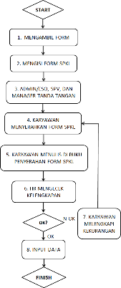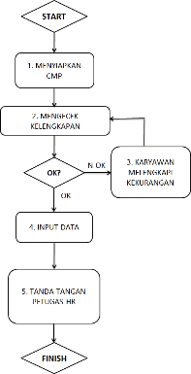Sistem pengajuan cuti dan lembur yang digunakan PT. Jatim Autocomp Indonesia saat ini masih menggunakan metode manual. Karyawan harus mengisi kartu catatan meninggalkan pekerjaan untuk pengajuan cuti ataupun surat perintah kerja lembur. Setelah kartu atau surat tersebut diisi dengan informasi yang diperlukan, karyawan meminta tanda tangan ke atasan sebagai persetujuan. Kartu atau surat tersebut kemudian diserahkan kepada bagian Human Resource (HR) untuk diinput ke sistem absensi. Berikut flowchart proses input catatan meninggalkan pekerjaan (CMP) dan *overtime* (lembur):

**Gambar 3.1** Flowchart Staff

Penerapan administrasi yang masih manual ini menyebabkan proses pengajuan cuti atau lembur karyawan menjadi lama dan cenderung kurang efektif. Penggunaan kertas sebagai media permohonan persetujuan dan validasi dapat menimbulkan potensi kesalahan yang tinggi dan pemborosan sumber daya kertas. Proses mengajukan ke atasan juga memerlukan waktu yang lama. Selain itu, input data transaksi yang secara manual ke sistem absensi berpotensi lebih besar terjadi kesalahan dan ketidakakuratan data yang berdampak pada proses lebih lanjut seperti penggajian karyawan. Dari sisi pelaporan dan monitoring, manajemen juga mengalami hambatan untuk bisa mendapatkan data dan insight pengajuan izin/cuti secara digital karena tersimpan terfragmentasi dalam arsip fisik. Proses yang kurang efisien ini tentunya menurunkan produktivitas karyawan dan performa perusahaan secara keseluruhan.

* 1. **Analisis Sistem Informasi Kepegawaian Pada PT. Jatim Autocomp Indonesia**

Memanfaatkan teknologi digital yang berkembang, seperti website intranet untuk mengembangkan sistem informasi kepegawaian, dapat memberikan solusi yang lebih efisien dan terotomatisasi. Sistem otomatisasi ini dirancang untuk menggantikan proses manual dalam pengajuan cuti dan lembur, sehingga karyawan dapat mengakses dan mengelola informasi mereka secara mandiri.

Dengan adopsi teknologi, karyawan dapat mengajukan cuti atau lembur melalui website intranet yang terintegrasi. Permintaan tersebut dapat langsung dikirimkan kepada atasan melalui sistem tersebut, memungkinkan untuk memberikan persetujuan secara online. Selain itu, data yang diinput oleh karyawan tidak lagi perlu dimasukkan secara manual oleh HR, hal ini dapat mengurangi potensi kesalahan input dan dapat lebih mengoptimalkan jam kerja.

Penerapan sistem ini memudahkan pengelolaan dan pemantauan cuti dan lembur secara lebih efektif. Manajer atau divisi HR dapat dengan mudah melacak jumlah cuti yang tersedia, melihat riwayat pengajuan cuti karyawan, dan memantau jam kerja lembur secara real-time. Hal ini tidak hanya meningkatkan akurasi pengelolaan sumber daya manusia, tetapi juga memberikan fleksibilitas yang lebih besar bagi karyawan dalam mengelola waktu kerja karyawan.

Analisis sistem informasi kepegawaian ini berfokus pada integrasi antara website pada jaringan intranet untuk memaksimalkan jangkauan dan keterlibatan karyawan. Website akan dirancang sebagai pusat informasi yang menyajikan detail tentang informasi absensi dan kerja lembur, termasuk jenis-jenis hal yang membuat karyawan meninggalkan pekerjaan ataupun ingin menambah jam kerja, dan informasi dokumen yang harus dilampirkan terkait izin yang akan atau sudah dilakukan. Penerapan sistem informasi SDM terkomputerisasi yang terintegrasi sangat dibutuhkan guna mengatasi berbagai kelemahan yang ada saat ini. Efisiensi administrasi, akurasi data, hingga monitoring dan pelaporan dapat jauh lebih optimal dengan digitalisasi prosedur pengajuan izin dan cuti pada sistem informasi kepegawaian.

Infrastruktur yang dibutuhkan meliputi server, jaringan wifi, PC/laptop pengguna, dan perangkat mobile. Server, baik server database maupun aplikasi (application server) untuk menyimpan seluruh data dan sistem informasi SDM yang akan dibangun. Server database menyimpan informasi karyawan, data cuti, izin, lembur dan lainnya dalam basis data terstruktur. Sementara server aplikasi menjalankan program sistem informasi SDM beserta logika bisnis didalamnya. Kedua server ini menjadi inti dari infrastruktur sistem informasi terintegrasi berbasis digital.

Kebutuhan akan jaringan wifi digunakan menghubungkan server dengan device pengguna seperti komputer PC atau laptop serta smartphone karyawan. Konektivitas wifi memungkinkan pengguna mengakses sistem informasi SDM dari mana saja di lingkungan kerja. Kapasitas bandwidth internet yang cukup juga diperlukan agar server dan jaringan dapat menampung ribuan pengguna yang mengakses secara bersamaan.

Salah satu komponen terakhir yang tak kalah penting adalah cadangan data/*backup* secara *cloud* ataupun *external harddisk* untuk menjamin *availability* dan redundansi data jika terjadi hal yang tidak diinginkan pada server utama. Dengan infrastruktur yang memadai, sistem informasi kepegawaian berbasis digital ini dapat diandalkan dalam mendukung operasional bisnis PT. Jatim Autocomp Indonesia secara optimal.

* 1. **Perancangan Sistem Informasi Kepegawaian PT. Jatim Autocomp Indonesia**

Tujuan perancangan sistem secara umum adalah menciptakan suatu sistem yang dapat menjawab kebutuhan dan tujuan bisnis atau organisasi dengan efisien, efektif, dan memadai. Memberikan gambaran mengenai suatu sistem yang akan dibangun dengan memahami alur informasi dan proses yang ada. Berikut adalah langkah-langkah umum yang dapat diambil dalam perancangan sistem informasi kepegawaian berbasis website:

1. Arsitektur Sistem

Menentukan arsitektur sistem informasi kepegawaian. Ini melibatkan desain modul dan komponen sistem, serta bagaimana komunikasi antara modul-modul tersebut akan dilakukan.

1. Desain Basis Data

Rancang struktur basis data untuk menyimpan informasi kepegawaian. Ini melibatkan tabel-tabel untuk data karyawan, data absensi, dan data *overtime*

1. User Interface

Desain UI/UX yang intuitif dan mudah digunakan. Ini termasuk halaman login, dashboard, formulir input data karyawan, dan laporan kepegawaian.

1. Manajemen Hak Akses

Mengatur sistem manajemen hak akses untuk memastikan bahwa hanya orang yang berwenang yang dapat mengakses informasi tertentu. Hal ini melibatkan definisi peran dan tingkatan hak akses.

1. Pengelolaan Absensi dan Izin

Menyediakan fitur untuk mengelola cuti atau kegiatan lain dan pengajuan jam lembur karyawan. Ini mencakup pengajuan cuti dan lembur, persetujuan oleh atasan, pelacakan sisa jatah cuti, dan riwayat jam lembur.

1. Dokumentasi

Membuat dokumentasi lengkap untuk sistem informasi kepegawaian, termasuk panduan pengguna, panduan pengembangan, dan dokumentasi teknis.

Setiap langkah dalam perancangan ini harus mencerminkan kebutuhan unik PT. Jatim Autocomp Indonesia dan memastikan bahwa sistem dapat membantu perusahaan dalam mengelola informasi kepegawaian secara efektif dan efisien.

* + 1. **Flowchart**

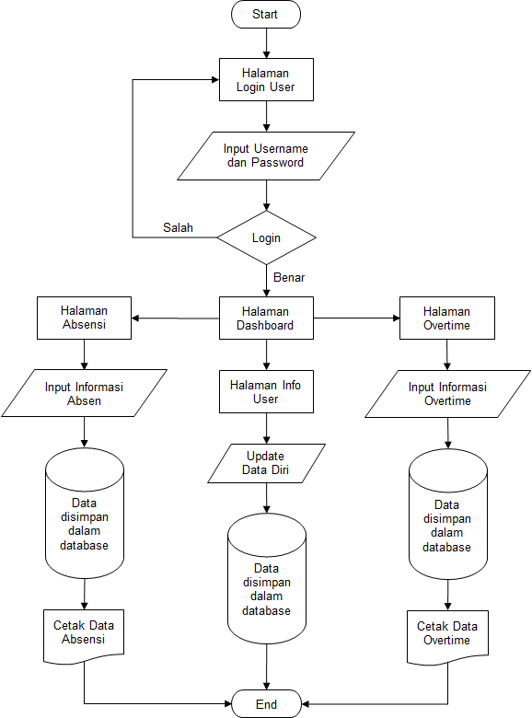Dalam konteks sistem informasi kepegawaian di PT. Jatim Autocomp Indonesia, flowchart adalah representasi visual dari langkah-langkah atau proses yang terlibat dalam manajemen kepegawaian. Flowchart menggambarkan alur kerja sistem kepegawaian secara grafis, memperlihatkan bagaimana data karyawan dikelola, absensi dicatat, evaluasi kinerja dilakukan, cuti dan izin dikelola, serta bagaimana output untuk laporan kepada pihak manajemen. Berikut flowchart untuk mengembangkan sistem ini:

**Gambar 3.2** Flowchart Staff

Ketika user mengakses sebuah website, user akan diarahkan ke halaman login yang bertujuan untuk memastikan identitas. Pada halaman login jika user salah memasukkan username atau password, maka akan tetap berada pada halaman login. Namun jika user berhasil login, maka akan diarahkan ke halaman dashboard. Halaman ini menyajikan ringkasan informasi penting, seperti notifikasi terkini maupun tautan ke area utama sistem. Dari dashboard, pengguna dapat memilih untuk mengakses halaman info user, absensi dan halaman pengajuan overtime (lembur). Ketika memilih untuk membuka halaman info user, maka user dapat melihat atau melakukan update mengenai data pribadinya. Jika ada yang perlu di update, maka halaman akan menampilkan form data diri. Kemudian data akan disimpan dalam database. Namun ketika user memilih halaman absensi, maka akan diberi pilihan jenis-jenis cuti atau hal yang membuat user absen dari jam kerja. Setelah memilih salah satu dari pilihan yang tersedia, user ada diberi form untuk mengisikan informasi yang dibutuhkan. Setelah user melakukan submit pada form absensi, maka data akan disimpan dan user tinggal menunggu persetujuan dari atasan. Ketika pengajuan disetujui, maka akan muncul tombol print sehingga user bisa mencetak data tersebut ketika dibutuhkan. Selain itu, pengguna juga memiliki opsi untuk mengakses halaman overtime, di mana mereka dapat memasukkan atau meninjau jam kerja yang melebihi batas waktu normal. Kemudian user bisa langsung log out dari website. Selama proses ini, sistem dapat melakukan validasi data dan menyimpan informasi yang relevan ke dalam database juga. Keseluruhan alur ini dirancang untuk memberikan pengalaman pengguna yang terstruktur, intuitif, dan efisien dalam mengelola informasi terkait kinerja dan waktu kerja.

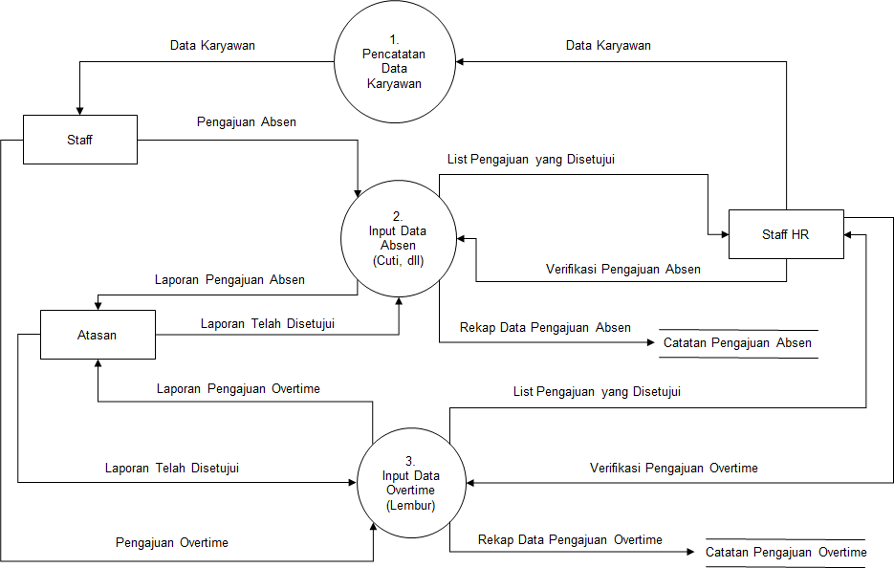

**Gambar 3.3** Flowchart Atasan

Ketika seorang supervisor (SPV) masuk ke website, alurnya mirip dengan login user biasa, namun dengan tambahan fungsionalitas tertentu, yaitu dapat melihat daftar pengajuan absensi dan lembur dari anggota timnya. SPV dapat memilih untuk meninjau setiap pengajuan dan memberikan persetujuan atau penolakan. Jika SPV menyetujui pengajuan absensi atau lembur, sistem akan menyimpan keputusan tersebut dan menghasilkan rekapan yang mencakup informasi tentang absensi atau lembur yang disetujui. Rekapan ini dapat mencakup detail seperti nama karyawan yang mengajukan, tanggal, keterangan, dan durasi absensi atau lembur. Hal ini membantu dalam pemantauan kinerja dan memastikan kepatuhan terhadap kebijakan perusahaan.

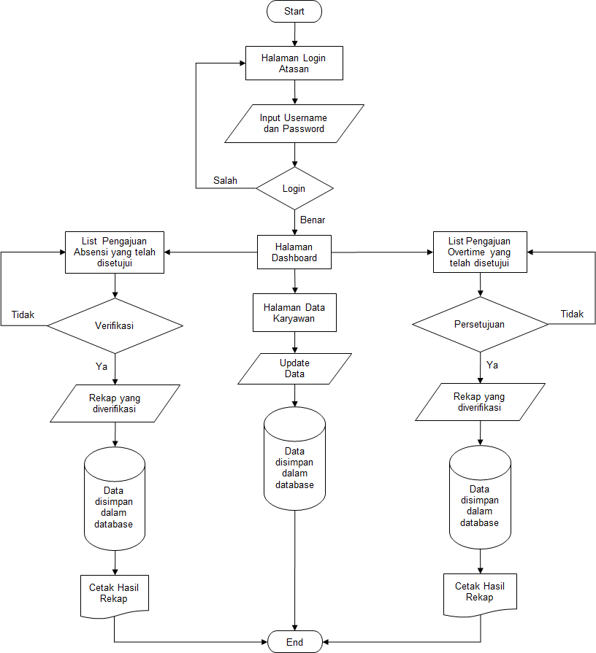

**Gambar 3.4** Flowchart Staff HR

Sebagian besar flow proses yang terjadi dengan login staff HR ini pada umumnya sama seperti staff biasa, tetapi ada tambahan sedikit, yakni pada tahap verifikasi. Proses dimulai dengan login staff HR ke dalam sistem website, kemudian diarahkan ke dashboard khusus HR yang menyajikan informasi terkini dan tugas yang perlu dikerjakan. Staff HR kemudian melihat daftar pengajuan cuti atau lembur yang telah disetujui oleh atasan masing-masing. Kemudian melakukan proses verifikasi.

Proses verifikasi ini melibatkan peninjauan dan evaluasi oleh staff HR terhadap keabsahan pengajuan yang telah disetujui sebelumnya. Jika verifikasi berhasil, staff HR lanjut untuk mencatat hasil verifikasi sebagai catatan yang akan menjadi dasar untuk perhitungan gaji atau keperluan perusahaan lainnya. Catatan hasil verifikasi disimpan dengan baik dalam database atau sistem penyimpanan yang sesuai untuk memastikan kelengkapan dan keterbacaan.

Dengan demikian, peran staff HR tidak hanya terbatas pada administrasi verifikasi, namun juga mencakup penciptaan catatan yang berfungsi sebagai landasan penting untuk proses penggajian dan kebutuhan perusahaan lainnya. Proses ini memastikan bahwa setiap pengajuan cuti atau lembur yang telah disetujui melalui tahap sebelumnya mendapatkan verifikasi lebih lanjut untuk memastikan keakuratan dan kepatuhan dengan kebijakan perusahaan. Hal ini juga membantu meningkatkan transparansi dan akuntabilitas dalam manajemen absensi dan lembur.

* + 1. **Diagram Context**

Diagram konteks ini memberikan gambaran umum tentang interaksi antara pengguna biasa (karyawan) dan supervisor dengan sistem manajemen absensi dan lembur. Pengguna biasa dapat mengajukan permintaan, sedangkan supervisor memiliki peran tambahan dalam menyetujui atau menolak pengajuan tersebut. Diagram ini membantu memvisualisasikan interaksi dasar dalam konteks sistem tersebut. Berikut diagram context yang menggambarkan proses-proses dan aliran data pada sistem ini secara keseluruhan.

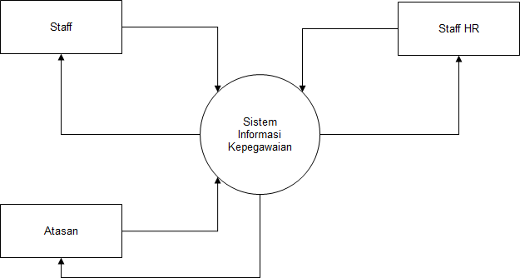

**Gambar 3.5** Diagram Context

Diagram Context pada sistem informasi kepegawaian ini memberikan gambaran tingkat tinggi tentang interaksi antara sistem dan entitas-entitas eksternal yang terlibat. Sistem informasi kepegawaian ini berfokus pada pengajuan absen atau cuti, dan tambahan jam kerja atau lembur (overtime). Inti dari keseluruhan sistem ini meliputi informasi mengenai data diri karyawan, pengajuan absen, dan jam lembur kerja (overtime). Dalam interaksinya dengan entitas eksternal, sistem berhubungan dengan staff, atasan, dan staff HR. Hasil dari operasional sistem ini bisa berbentuk rekapan atau catatan berbagai pengajuan yang sudah dilakukan. Diagram ini memberikan dasar untuk pemodelan lebih lanjut yang melibatkan rincian internal dari masing-masing proses.

* + 1. **DFD Level 0**

DFD Level 0 adalah salah satu cara untuk mengembangkan lebih lanjut pemodelan data flow dengan menunjukkan rincian lebih spesifik pada tingkat yang sedikit lebih dalam. Dengan kata lain, DFD Level 0 bisa dipandang sebagai langkah setelah diagram context untuk memberikan lebih banyak detail tentang bagaimana data mengalir dalam sistem. DFD level 0 merepresentasikan seluruh sistem sebagai gelembung tunggal dengan data input dan output yang ditunjukkan oleh panah masuk atau keluar. Berikut tampilannya:



**Gambar 3.6** DFD Level 0

Pada DFD level 0 ini menggambarkan inti dari sistem website yang mencakup proses pencatatan data karyawan, input pengajuan absen, dan overtime. Sistem berinteraksi dengan entitas eksternal, yaitu staff yang melakukan pengajuan absen maupun overtime, atasan yang menyetujui pengajuan tersebut dan staff HR yang melakukan verifikasi terhadap pengajuan yang dilakukan. Untuk output yang dihasilkan dapat berupa catatan/list pengajuan yang telah dilakukan.

* + 1. **DFD Level 1**

DFD Level 1 ini menunjukkan rincian lebih spesifik untuk masing-masing proses utama pada DFD Level 0 sebelumnya. Entitas yang dijelaskan disini yaitu entitas staff HR. Dalam DFD level 1 ini memiliki tiga proses, yaitu proses input data karyawan, proses update data karyawan, dan proses hapus data karyawan yang dimana setiap proses ini memiliki aliran data input maupun output.

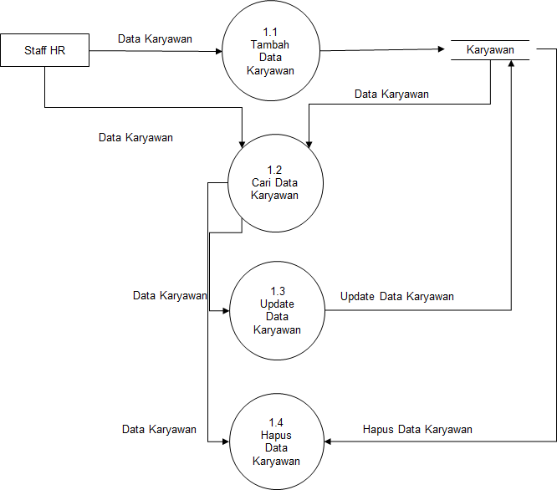

**Gambar 3.7** DFD level 1 proses pencatatan data karyawan

DFD level ini menjabarkan proses pencatatan data karyawan, yang dimana ada 4 proses, yaitu tambah data karyawan, cari data karyawan, update atau edit data karyawan dan hapus data karyawan.

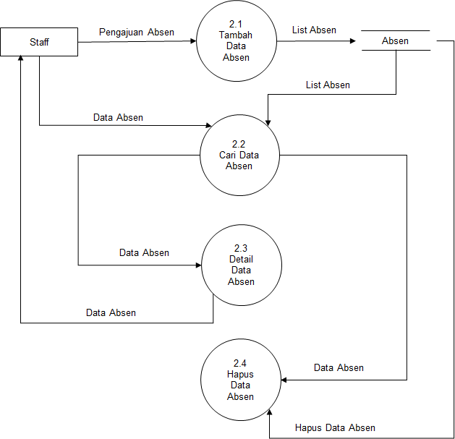

**Gambar 3.8** DFD level 1 proses pengajuan absen

DFD level ini menjabarkan proses pengajuan absen yang meliputi cuti, izin, dan kegiatan lain yang dapat membuat karyawan tidak masuk pada jam kerja. Terdapat 4 proses yang terjadi, yaitu tambah data pengajuan absen, cari data absen, detail data absen dan hapus data absen.

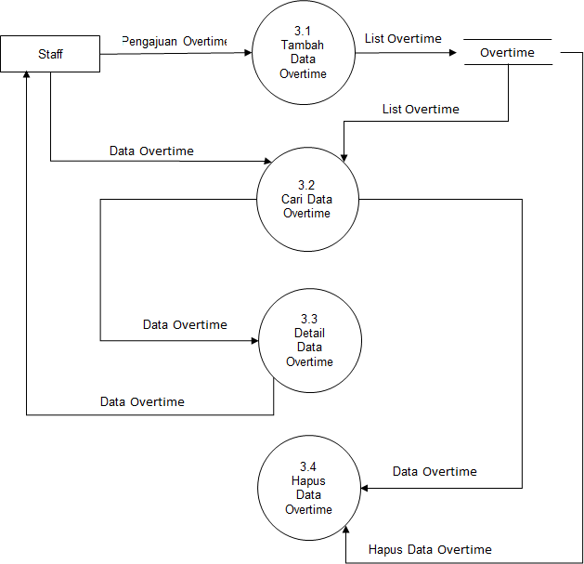

**Gambar 3.9** DFD level 1 proses pengajuan *overtime*

DFD level ini menjabarkan proses pengajuan *overtime*, yang dimana meliputi 4 proses, yaitu tambah data pengajuan *overtime*, cari data *overtime*, detail data *overtime* dan hapus data *overtime*.

* + 1. **DFD Level 2**

DFD Level 2 merupakan pengembangan dari DFD level 1 pada proses pengajuan absen maupun *overtime*.

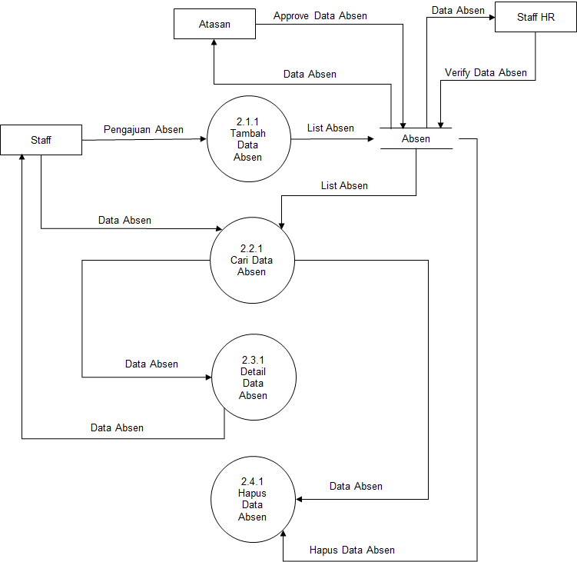

**Gambar 3.10** DFD level 2 proses pengajuan absen

Pada DFD level ini menjabarkan lebih detail lagi terkait proses pengajuan sampai pengajuan diverifikasi oleh staff HR. Jadi pada DFD level ini meliputi 3 entitas, yaitu staff, atasan, dan staff HR. Dalam proses pengajuan ini terdiri dari 4 proses , yaitu proses tambah data pengajuan absen, cari data absen, detail data absen dan hapus data absen.

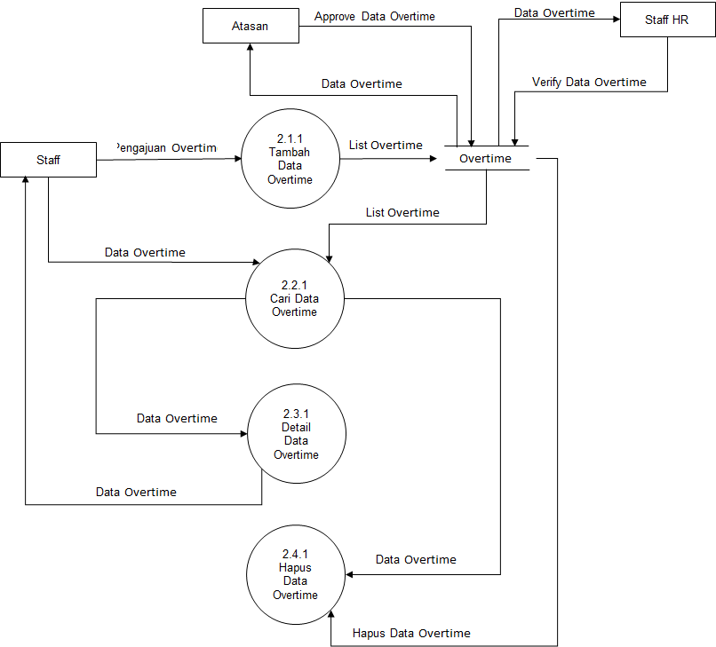

**Gambar 3.11** DFD level 2 proses pengajuan *overtime*

Pada DFD level ini menjabarkan lebih detail lagi terkait proses pengajuan sampai pengajuan diverifikasi oleh staff HR. Jadi pada DFD level ini meliputi 3 entitas, yaitu staff, atasan, dan staff HR. Dalam proses pengajuan ini terdiri dari 4 proses , yaitu proses tambah data pengajuan *overtime*, cari data *overtime*, detail data *overtime* dan hapus data *overtime*.

* 1. **Entity Relationship Diagram**

ERD (*Entity-Relationship Diagram*) adalah suatu metode pemodelan grafis yang digunakan untuk menggambarkan konsep-konsep dasar dalam basis data. ERD memvisualisasikan entitas (objek atau konsep), atribut (sifat dari entitas), dan hubungan antara entitas. ERD membantu dalam merancang dan memahami struktur data sebuah sistem informasi atau basis data. Berikut Entity-Relationship Diagram dari sistem informasi kepegawaian pada PT. Jatim Autocomp Indonesia:

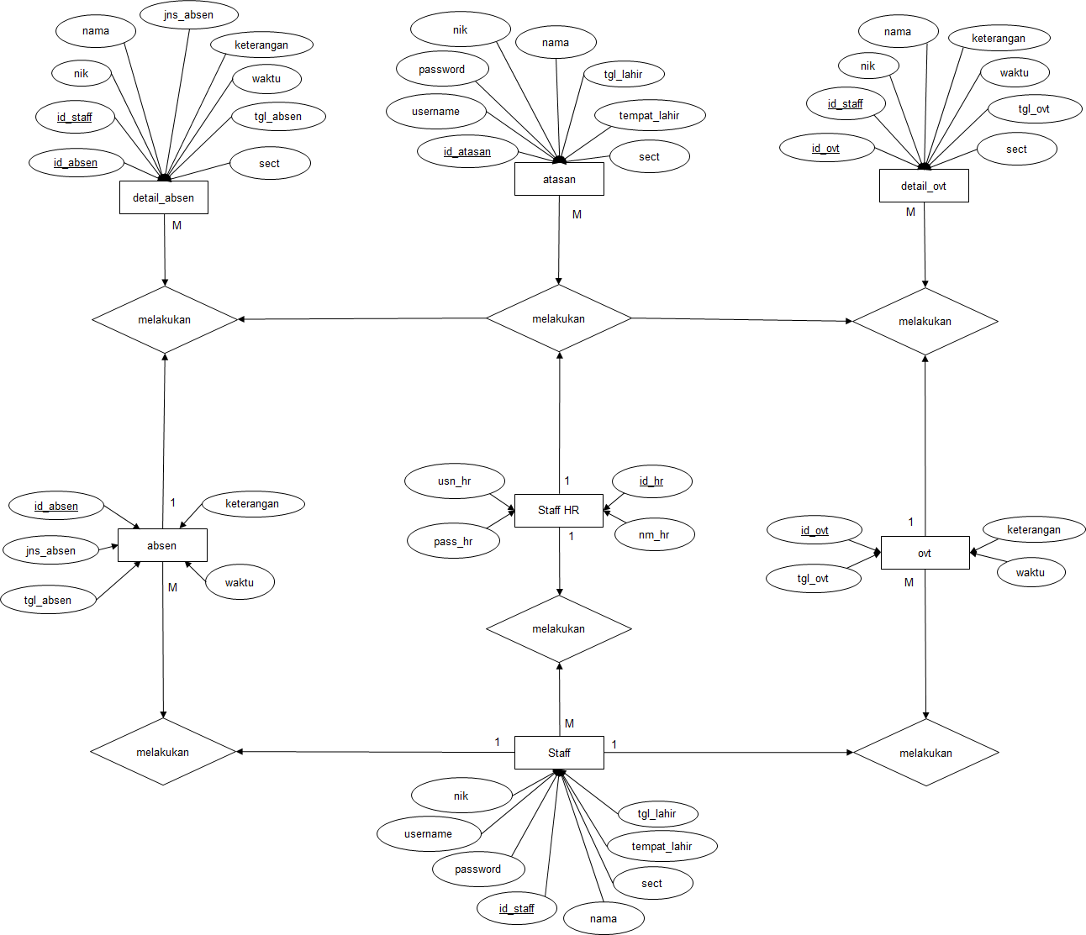

**Gambar 3.12** *Entity-Relationship Diagram*

* 1. **Perancangan Basis Data**

Perancangan basis data (database design) adalah proses merencanakan struktur dan organisasi suatu basis data untuk memenuhi kebutuhan aplikasi atau sistem informasi. Tujuan utama dari perancangan basis data adalah untuk menciptakan suatu sistem yang efisien, dapat diandalkan, dan mudah dipahami, yang mampu menyimpan, mengelola, dan mengakses data dengan baik.

* + 1. **Perancangan Struktur Tabel**

Perancangan struktur tabel pada sistem informasi kepegawaian melibatkan pemodelan entitas dan atribut yang terkait dengan pengelolaan informasi karyawan, termasuk data absensi, pengajuan cuti, lembur, dan informasi lainnya yang berkaitan dengan kepegawaian. Struktur tabel ini dirancang untuk menyimpan dan mengelola data karyawan dengan efisien dan akurat. Berikut perancangan struktur tabel pada sistem informasi kepegawaian pada PT. Jatim Autocomp Indonesia:

1. Tabel Staff HR

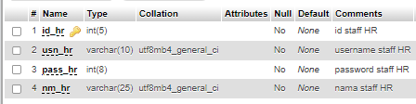

**Tabel 3.1** Staff HR

1. Tabel Atasan

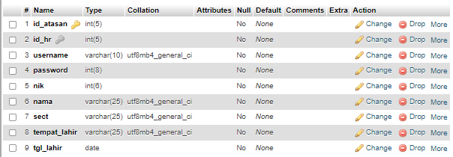

**Tabel 3.2** Atasan

1. Tabel Staff

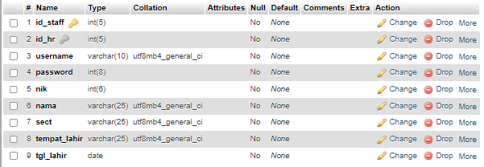

**Tabel 3.3** Staff

1. Tabel Absen

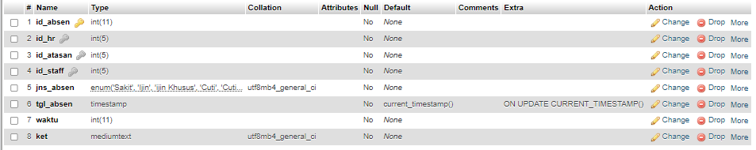

**Tabel 3.4** Absen

1. Tabel Detail Absen

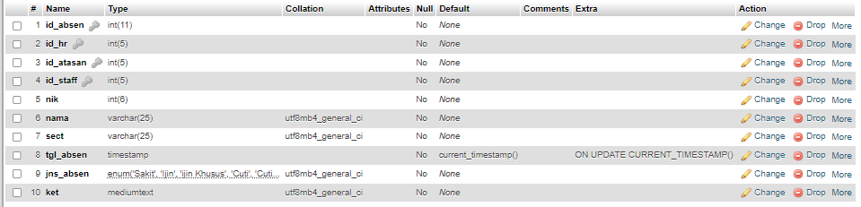

**Tabel 3.5** Detail Absen

1. Tabel Overtime

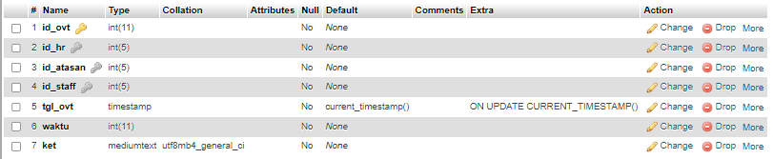

**Tabel 3.6** Overtime

1. Tabel Detail Overtime

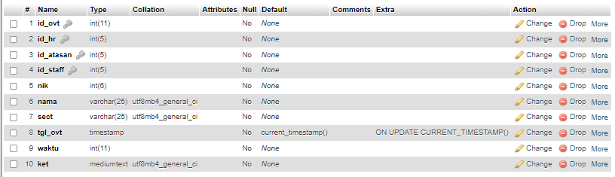

**Tabel 3.7** Detail Overtime

* + 1. **Perancangan Relasi Antar Tabel**

Perancangan relasi antar tabel dalam konteks basis data berkaitan dengan cara entitas atau data dalam satu tabel berhubungan atau terkait dengan entitas atau data dalam tabel lain. Hal ini mencakup pembentukan keterkaitan dan hubungan antar data yang disimpan dalam tabel-tabel yang berbeda dalam suatu basis data relasional. Berikut relasi antar tabel pada sistem informasi kepegawaian PT. Jatim Autocomp Indonesia :

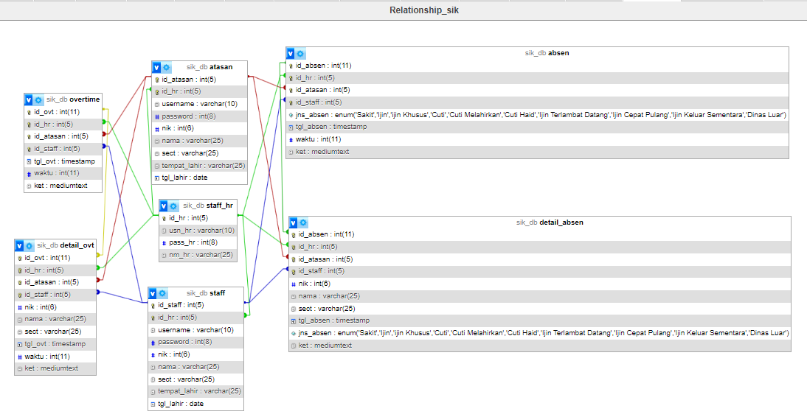

**Gambar 3.13** Relationship antar tabel

* 1. **Perancangan User Interface**

Setelah melakukan perancangan pada basis data (database design), selanjutnya dilakukan perancangan *user interface* pada sistem website. Hal ini menciptakan antarmuka (*user interface)* yang intuitif, efisien, dan menyenangkan bagi karyawan. Proses ini melibatkan berbagai elemen desain, termasuk tata letak, warna, grafis, tipografi, dan navigasi, guna memberikan pengalaman *user* yang baik.

* + 1. **User Interface Login**

Pada rancangan ini menampilkan halaman untuk user melakukan login sebelum masuk ke laman website.

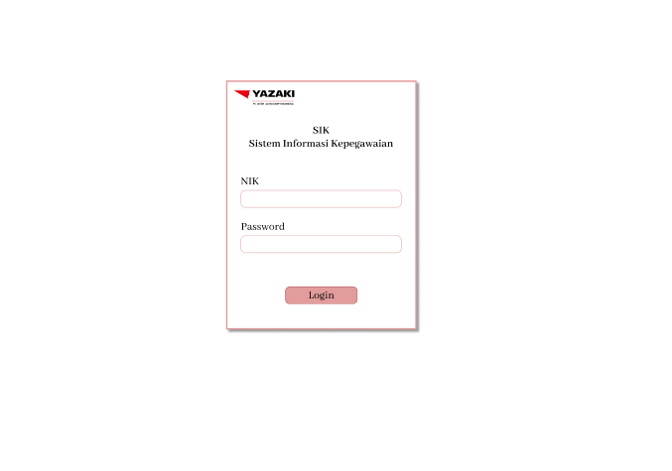

**Gambar 3.14** Halaman login

* + 1. **User Interface Dashboard**

Pada rancangan ini menampilkan halaman untuk user melakukan login sebelum masuk ke laman website.

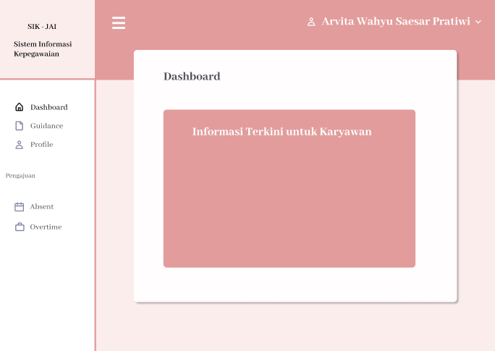

**Gambar 3.15** Halaman dashboard

* + 1. **User Interface Absen**

Pada rancangan ini menampilkan halaman untuk user melakukan login sebelum masuk ke laman website.

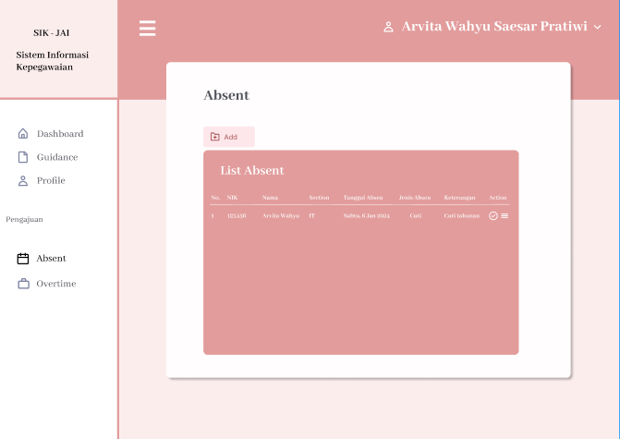

**Gambar 3.16** Halaman absen

* + 1. **User Interface Form Absen**

Pada rancangan ini menampilkan halaman untuk user melakukan login sebelum masuk ke laman website.

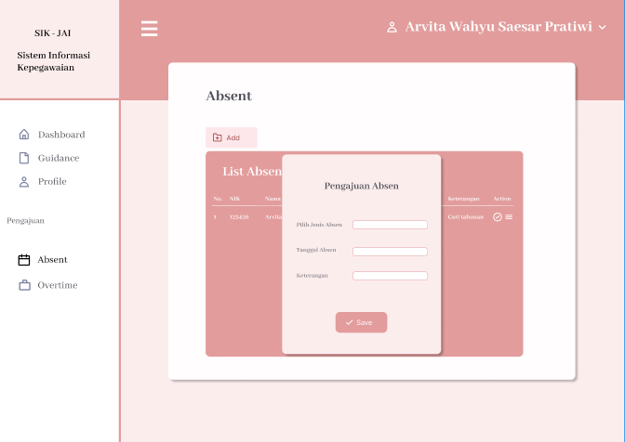

**Gambar 3.17** Form absen

* + 1. **User Interface Overtime**

Pada rancangan ini menampilkan halaman untuk user melakukan login sebelum masuk ke laman website.

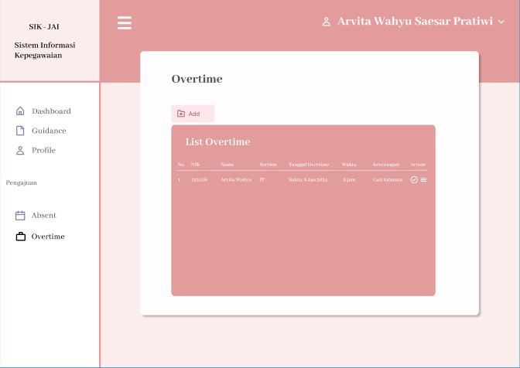

**Gambar 3.18** Halaman overtime

* + 1. **User Interface Form Overtime**

Pada rancangan ini menampilkan halaman untuk user melakukan login sebelum masuk ke laman website.

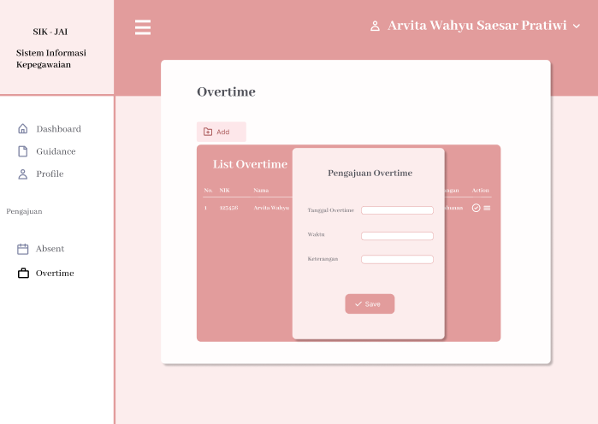

**Gambar 3.19** Form overtime